使用JavaFX内置布局窗格最大的好处是窗格帮你管理结点的大小和对其性质。窗格改变大小时，结点大小十分改变要根据窗格的性质。注意不是所有的结点类都可以改变大小。UI控件和布局窗格可以，但是形状、Text对象、Group对象不可以，它们在布局中是刚性对象。如果你想要更多的控制控件大小，请直接指定其尺寸。布局窗格会根据你的设置来决定控件的大小。

改变结点大小
布局窗格通过调用prefWidth(height)和 prefHeight(width) 方法查询结点的首选尺寸。默认地，UI控件根据其内容计算它们的首选尺寸。比如，Button 对象的尺寸是根据文本长度和标签中字体的尺寸（可能还有图片）计算的。一般的，计算出来的尺寸都是刚好够大以使标签能完全看见。
UI控件也提供根据典型用法的默认最小和最大尺寸。比如，Button 对象的最大尺寸是首选尺寸，因为不太可能让其任意大。然而，ScrollPane 对象的最大尺寸是不确定的，因为总是希望它们会随着内容增长。
既可以使用结点的默认尺寸，也可以随心而设置。比如，Figure 2-1 是边框窗格中一些按钮和列表视图的默认尺寸。
Figure 2-1 Computed Sizes
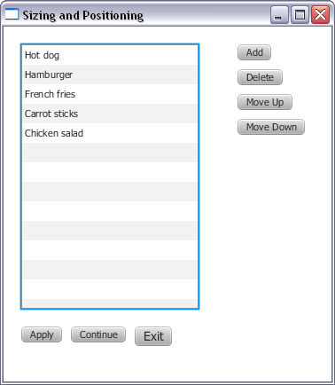
Description of "Figure 2-1 Computed Sizes"

如果想要 Figure 2-2 中的效果呢？里面UI控件的尺寸都是预设的。
Figure 2-2 Desired Sizes
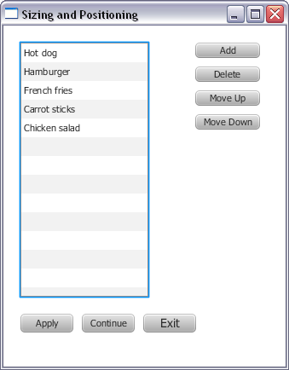
Description of "Figure 2-2 Desired Sizes"
应用程序通常需要直接设置控件的最大、最小、首选尺寸。下面将讲解如何修改控件的外观来是自己满意。

让按钮同样大
要实现该目标，可以为每个按钮指定高度和宽度，然后将它们的首选尺寸改成最大的宽度和高度。一种更简单的方法是让布局窗格来完成该工作。布局窗格由想要达到的效果来决定。

使用垂直盒子
Figure 2-1 中的场景为按钮使用了一个VBox布局窗格且按钮尺寸是默认的。按钮已经具有相同高度了，所以只要改变其宽度即可。
Figure 2-2 中的场景使用一个VBox窗格来利用一下默认行为：让VBox窗格的宽度和最宽元素的宽度相同。要让按钮都和 VBox窗格宽度相同，就要把每个 按钮的最大宽度设为Double.MAX_VALUE常量，这样控件的变化就没有了限制。当然，把最大值指定为具体指也行，比如 80.0.
Example 2-1 在实现了任何让VBox窗格中的按钮都一样宽。
Example 2-1 Set a Column of Buttons to the Same Width
BorderPane root = new BorderPane(); root.setPadding(new Insets(20, 0, 20, 20)); Button btnAdd = new Button("Add"); Button btnDelete = new Button("Delete"); Button btnMoveUp = new Button("Move Up"); Button btnMoveDown = new Button("Move Down"); btnAdd.setMaxWidth(Double.MAX_VALUE); btnDelete.setMaxWidth(Double.MAX_VALUE); btnMoveUp.setMaxWidth(Double.MAX_VALUE); btnMoveDown.setMaxWidth(Double.MAX_VALUE); VBox vbButtons = new VBox(); vbButtons.setSpacing(10); vbButtons.setPadding(new Insets(0, 30, 10, 25)); vbButtons.getChildren().addAll(btnAdd, btnDelete, btnMoveUp, btnMoveDown); root.setright(vbButtons);

小提示：
把按钮列放在了边框窗格的右部就限制了最宽按钮的首选宽度。边框窗格的中部会尽量去填满所以的控件，所以如果把Vbox放在中间，它和按钮都会扩大。

使用瓦片窗格
Figure 2-1 中的场景为底部的按钮使用了一个HBox布局窗格且按钮尺寸是默认的。 按钮的款和搞都不同。
Figure 2-2 中的场景使用了一个水平TilePane布局窗格来利用其默认行为：每个细胞或瓦片都相同大小。 每个瓦片的尺寸都需要是瓦片窗格中最大结点的大小。
要让按钮和瓦片尺寸一样，把它们的最大宽度和高度设为Double.MAX_VALUE常量。 Example 2-2 中实现了该目标。

Example 2-2 Set a Row of Buttons to the Same Size
Button btnApply = new Button("Apply"); Button btnContinue = new Button("Continue"); Button btnExit = new Button("Exit"); btnApply.setMaxSize(Double.MAX_VALUE, Double.MAX_VALUE); btnContinue.setMaxSize(Double.MAX_VALUE, Double.MAX_VALUE); btnExit.setMaxSize(Double.MAX_VALUE, Double.MAX_VALUE); btnExit.setStyle("-fx-font-size: 14pt;"); TilePane tileButtons = new TilePane(Orientation.HORIZONTAL); tileButtons.setPadding(new Insets(20, 10, 20, 0)); tileButtons.setHgap(10.0); tileButtons.getChildren().addAll(btnApply, btnContinue, btnExit);

即使窗口改变大小瓦片也不会变，所以瓦片窗格中的按钮不会改变的。

让结点保持首选尺寸
当舞台改变大小时，其中的布局窗格可能会给包含的控件产生过多或不足的空间。每个布局窗格都有其空间分派原则，根据的是控件最小、最大、首选尺寸。一般地，最大尺寸是Double.MAX_VALUE的话控件会扩张来填充空间而有限定大小的就不会。比如，ListView对象最大值不能确定。如果要限制其首选高度，可以设置为 Control.USE_PREF_SIZE 常量，见Example 2-3 .
Example 2-3 Set Maximum Height to Preferred Height
ListView<String> lvList = new ListView<String>(); ObservableList<String> items = FXCollections.observableArrayList ( "Hot dog", "Hamburger", "French fries", "Carrot sticks", "Chicken salad"); lvList.setItems(items); lvList.setMaxHeight(Control.USE_PREF_SIZE);
按钮默认只扩张到首选尺寸。但是如果最小宽度没有指定，可能会出现三个点(... ) 。要防止按钮比首选宽度小，把最小宽度设置为其首选宽度。见Example 2-4 .
Example 2-4 Set Minimum Width to Preferred Width
Button btnMoveDown = new Button("Move Down"); btnMoveDown.setMinWidth(Control.USE_PREF_SIZE);
控件的首选尺寸首先基于经过计算（内容）的值。可以覆盖其首选值为自己的选择。下面的语句覆盖了列表的宽度。
lvList.setPrefWidth(150.0);

阻止改变大小
如果不想要结点改变大小，把其最大、最小、首选值设为一样的。要只阻止宽度或高度改变，就把宽度或高度的限制设为相同。在Example 2-5 中，列表创建时要求了限制值相同，所以即使窗口改变其尺寸也不变。一个按钮也限制了宽度的三个值相同。

Example 2-5 Set Size Constraints to Prevent Resizing
ListView<String> lvList = new ListView<String>(); lvList.setMinSize(150.0, Control.USE_PREF_SIZE); lvList.setMaxSize(150.0, Control.USE_PREF_SIZE; Button btnDelete = new Button("Delete"); btnDelete.setMinWidth(80.0); btnDelete.setPrefWidth(80.0); btnDelete.setMaxWidth(80.0);

文本对其
每个布局窗格都有自己的方法来对其结点。比如，HBox和 VBox 布局窗格中，结点是顶端对齐和左对齐的。TilePane和 FlowPane窗格中，结点是居中的。窗格自身默认是顶端对齐和左对齐的。
可以使用setAlignment()方法设置结点和窗格的对其方式。对其常量位于 javafx.geometry包中的enum类型中。
- HPos - 指定水平对齐的值
- Pos - 指定垂直和水平对齐的值。下划线左边指定的是垂直对齐值，下划线右边指定的是水平对齐值。比如Pos.BOTTOM_LEFT要结点垂直方向在底部而水平方向在左边。
- VPos - 指定垂直对齐的值。
Figure 2-3 是代码 Example 2-6 的效果.由于没有对齐限制，布局窗格在左上角。

Figure 2-3 Default Positions
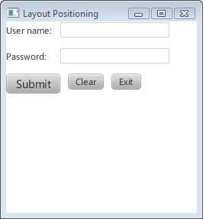
Description of "Figure 2-3 Default Positions"

Example 2-6 Create a UI with Default Alignment
public void start(Stage primaryStage) { GridPane grid = new GridPane(); grid.setHgap(10); grid.setVgap(12); HBox hbButtons = new HBox(); hbButtons.setSpacing(10.0); Button btnSubmit = new Button("Submit"); Button btnClear = new Button("Clear"); Button btnExit = new Button("Exit"); btnSubmit.setStyle("-fx-font-size: 11pt;"); Label lblName = new Label("User name:"); TextField tfName = new TextField(); Label lblPwd = new Label("Password:"); PasswordField pfPwd = new PasswordField(); hbButtons.getChildren().addAll(btnSubmit, btnClear, btnExit); grid.add(lblName, 0, 0); grid.add(tfName, 1, 0); grid.add(lblPwd, 0, 1); grid.add(pfPwd, 1, 1); grid.add(hbButtons, 0, 2, 2, 1); Scene scene = new Scene(grid, 250, 250); primaryStage.setTitle("Layout Positioning"); primaryStage.setScene(scene); primaryStage.show(); }
如果要 Figure 2-4 中的效果呢？窗格在屏幕中央。

Figure 2-4 Desired Positions
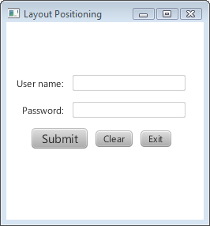
Description of "Figure 2-4 Desired Positions"

下面就讲述任何覆盖默认位置设置。

将网格居中
要让 Example 2-6 中的网格居中，这样做：
grid.setAlignment(Pos.CENTER);

对齐列中的控件
在我们的理想布局中，标签要右对齐而文本框左对齐。要在网格中达到该目的，为每列使用ColumnConstraints类并设置水平对其方式。 Example 2-7 为 Example 2-6 中的网格定义了列属性。
Example 2-7 Define the Columns in the Grid
GridPane grid = new GridPane(); grid.setAlignment(Pos.CENTER); grid.setHgap(10); grid.setVgap(12); ColumnConstraints column1 = new ColumnConstraints(); column1.setHalignment(HPos.RIGHT); grid.getColumnConstraints().add(column1); ColumnConstraints column2 = new ColumnConstraints(); column2.setHalignment(HPos.LEFT); grid.getColumnConstraints().add(column2);
使用VBox窗格也可以实现控件右对齐。照下面这样使用 setAlignment() 方法：
VBox vbox = new VBox; vbox.setAlignment(Pos.CENTER_RIGHT);

按钮居中
HBox中的按钮跨越了网格的列。下面的代码让按钮居中：
HBox hbButtons = new HBox() hbButtons.setAlignment(Pos.CENTER);
HBox 的setAlignment() 方法居中了HBox窗格和其中的结点。要是更喜欢将HBox窗格行居中而其中的按钮底部对齐，就像 Figure 2-5 .
Figure 2-5 Override Positions and Bottom-Justify the Buttons
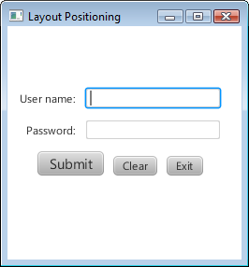
Description of "Figure 2-5 Override Positions and Bottom-Justify the Buttons"
要这样安排，把 HBox 窗格放在一个只有一个细胞的内网格中，再把它放在外网格的第三行。把内网格设置为居中，把HBox窗格设为底部对齐，见 Example 2-8 .
Example 2-8 Center and Bottom-Justify the Buttons
HBox hbButtons = new HBox(); hbButtons.setSpacing(10.0); hbButtons.setAlignment(Pos.BOTTOM_CENTER); hbButtons.getChildren().addAll(btnSubmit, btnClear, btnExit); GridPane innergrid = new GridPane(); innergrid.setAlignment(Pos.CENTER); innergrid.add(hbButtons, 0, 0); grid.add(innergrid, 0, 2, 2, 1);

